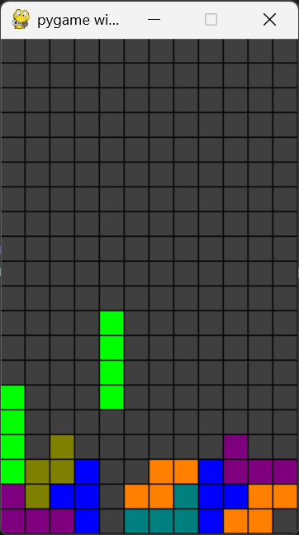
- Chapitre 1 Créer la fenêtre
- Chapitre 2 Afficher la grille
- Chapitre 3 Afficher une pièce
- Chapitre 4 Faire tomber les pièces
- Chapitre 5 Contrôler la pièce avec le clavier
- Chapitre 6 Effacer les ligne complètes

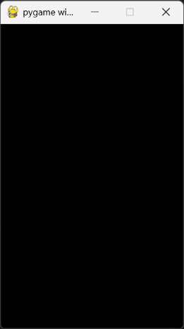
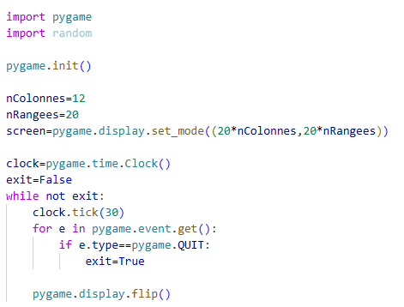
On commence par importer pygame pour pouvoir dessiner,
Random pour générer des nombres au hasard
Et on initialise pygame

On crée une fenêtre pour dessiner le jeu qui affichera une grille de 20 lignes et 12 colonnes
Tu peux changer ces nombres pour avoir une grille plus grande ou plus petite
Le jeu affiche 30 images par secondes.
Tu peux changer ce nombre pour rendre le jeu plus lent ou plus rapide

Ce code s’exécute 30 fois par seconde c’est là que le jeu va se passer :
Dans les chapitres suivants on va ajouter là les déplacements et le dessin du jeu
w
C’est cette ligne qui fait apparaitre le dessin sur l’écran
Tu peux maintenant lancer le programme pour afficher une fenêtre sur l’écran. Elle est toute noire parce que tu n’as pas encore créé le jeu

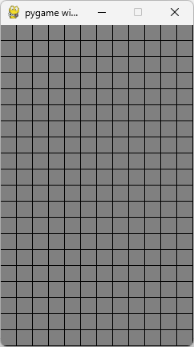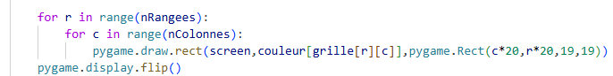
Ajoute 2 variables : Ce code est à mettre au début du programme : juste après le pygame.init()
- grille qui va contenir le jeu : au début du jeu, on remplit la grille de zéros
- couleur qui définit les couleurs du jeu,
Couleur des cases vides
Couleur des pièces de forme 1
Couleur des pièces de forme 2

Couleur des pièces de forme 3

Juste avant la ligne pygame.display.flip()
Ajoute le code fait 2 boucles une sur les lignes et une sur les colonnes pour tracer des rectangles de la bonne couleur
Une couleur est définie par une parenthèse contenant 3 nombres : Le rouge, le vert et le bleu
Ces nombres vont de 0 à 255
Exemples :
- (0,0,0)
- (255,0,0)
- (0,255,0)
- (0,0,255)
- (0,127,127)
- (255,127,0)
- (127,0,127)

Tu peux changer les couleurs du jeu pour mettre les couleurs de ton choix

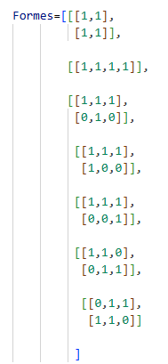
Au début du programme, crée une nouvelle variable Formes qui va définir toutes les formes qui vont tomber
Tu peux inventer d’autres formes pour varier le jeu.

Fait attention a ce que la variable couleur contienne autant de couleurs que tu as de formes +1 (pour les cases vides) !
Nous allons maintenant ajouter une classe Piece qui va définir la pièce tombante
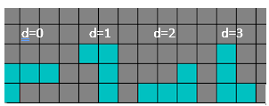
La classe a 4 attributs :
- d : la direction de la pièce

- s : la forme de la pièce (choisie dans la table Formes)
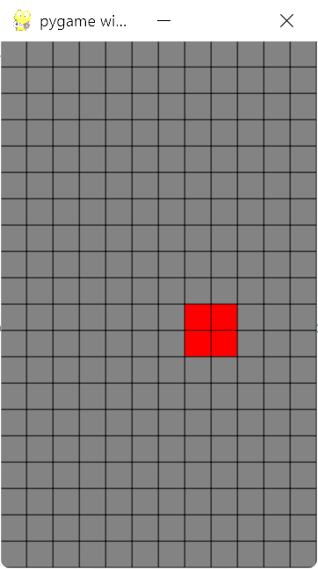
- sx et sy la position de la pièce dans la grille
SX
SY

Voici le code de la classe Piece.
Il faut mettre ce code juste après les déclarations des variables
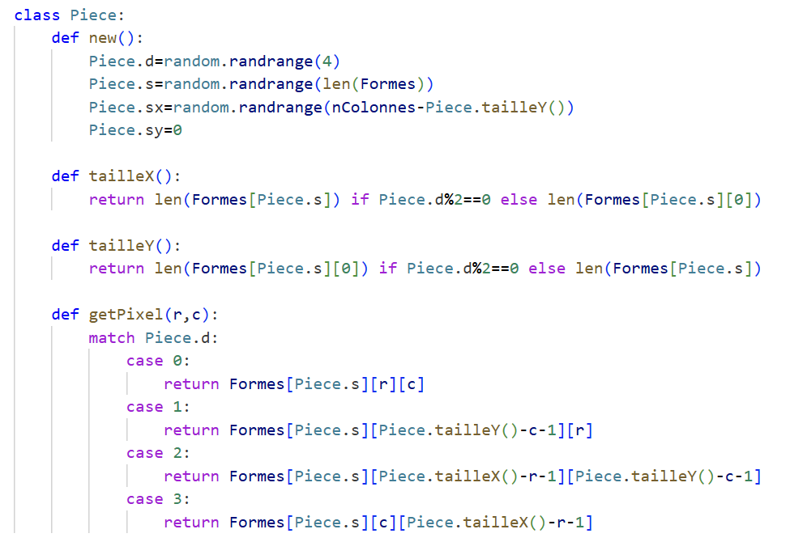
Pour savoir si le pixel fait partie de la forme il faut lire la valeur dans Formes[pieces.s] mais selon la direction de la forme, il faut parfois inverser les lignes et les colonnes et parfois aller de droite à gauche ou de bas en haut

La classe a 4 méthodes
- New() : qui crée une nouvelle pièce tombante
- tailleX() et tailleY() qui calculent la largeur et la hauteur de la pièce selon son orientation
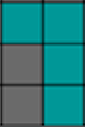
TailleX = 2
TailleY = 3
TailleX = 3
TailleY = 2
- getPixel(r,c) qui détermine si un carré appartient à la pièce
Case remplie : Retourne 1
Case vide : Retourne 0
Il faut maintenant 1/dessiner la pièce
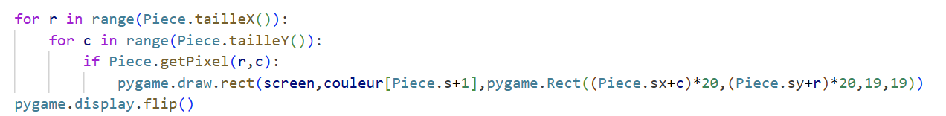
Code à ajouter en fin de programme, juste avant la ligne pygame.display.flip()
Le code fait 2 boucles une sur les lignes et une sur les colonnes de la pièce pour la dessiner
2/ Créer une nouvelle pièce (
Code à ajouter juste avant la ligne while not exit :
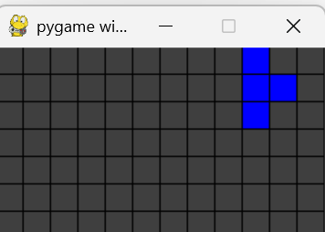
Tu peux maintenant lancer le programme pour afficher une fenêtre avec une pièce

On va jouter 2 méthodes à la classe Piece : collision() pour déterminer si la pièce se cogne et chute() pour faire tomber la pièce
Ce sont des méthodes de la classe Piece il faut les mettre dans la classe (par exemple en dessous du code de getPixel)
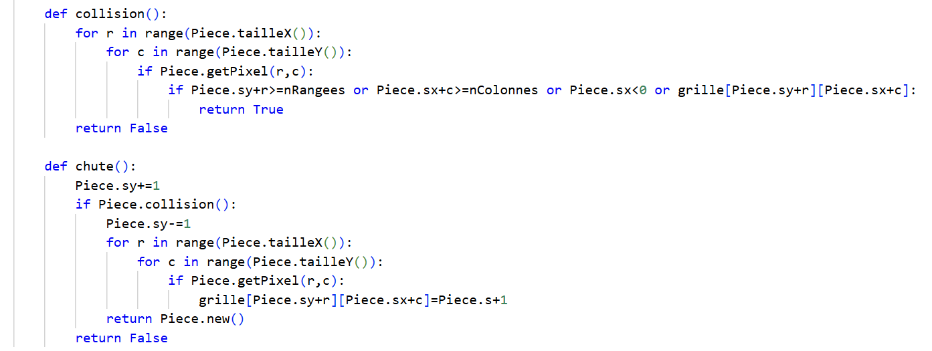
Cette méthode retourne True si un de pixels de la forme sort du jeu ou cogne une pièce déjà tombée
Si on a une collision :
- On annule la chute
- On ajoute la pièce à la grille
- On demande une nouvelle pièce
C’est cette ligne qui fait tomber la pièce !!
Il faut aussi modifier piece.new() pour détecter le game over. Seule la dernière de la méthode ligne est nouvelle
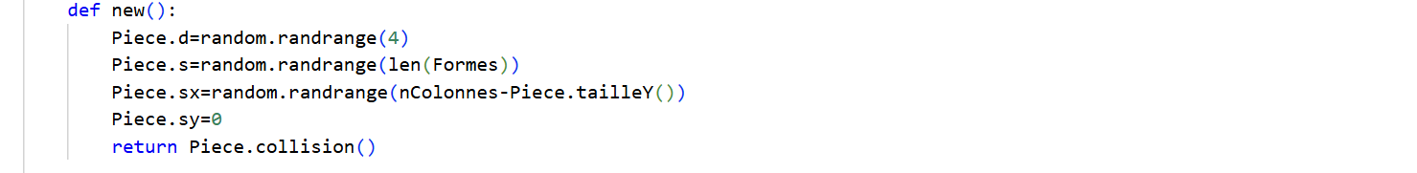
Si la nouvelle pièce fait une collision c’est que la grille est remplie : on a un game over
Il faut appeler la méthode Piece.chute() dans la boucle principale pour faire tomber la pièce
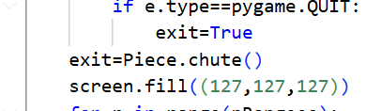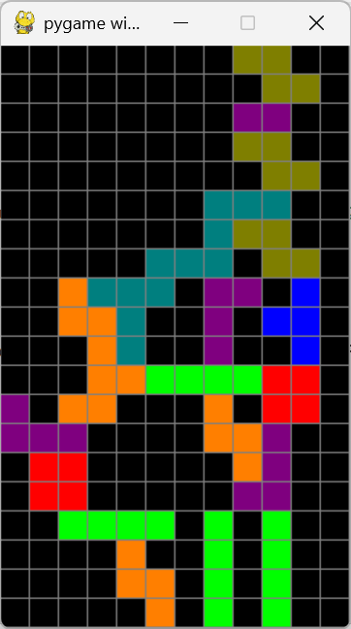
En mettant le résultat de Piece.chute() dans exit, on gère automatiquement le game over
Tu peux maintenant lancer le programme et voir les pièces tomber

Il nous faut 3 nouvelles méthodes pour la classe Pieces : gauche(), droite() et tourne()
Ce sont des méthodes de la classe Piece il faut les mettre dans la classe (par exemple en dessous du code de getPixel)
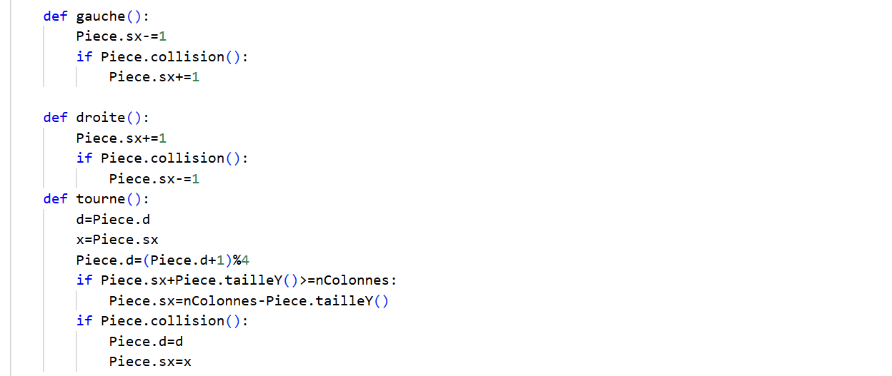 Il faut maintenant appeler ces 3 méthodes quand on appuie sur les touches. Ajoute ce code après exit=True
Pour aller à gauche on diminue sx
si il y a une collision
alors on annule le mouvement
Pour aller à droite on augmente sx
si il y a une collision
alors on annule le mouvement
On sauve sx et d pour pouvoir annuler la rotation
Pour tourner on augmente d le %4 ramène d à 0 si d =4
Si on sort de l’écran
alors on réduit sx pour revenir dans l’écran
si il y a une collision
alors on annule la rotation
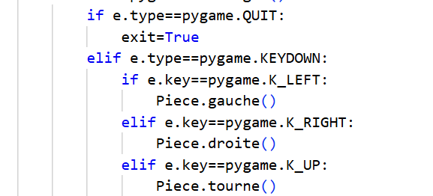
Si la touche est pressée on va à gauche
Si la touche est pressée on va à droite
Si la touche est pressée on tourne la pièce

Pour avoir le temps de manipuler la pièce on peut ralentir la chute en remplaçant le code de chute
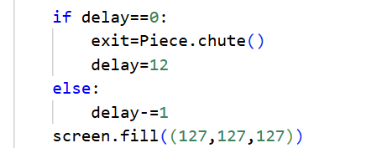
Remplace ce code par ce code

Et ajoute la déclaration de la variable delay juste avant le while de la boucle principale
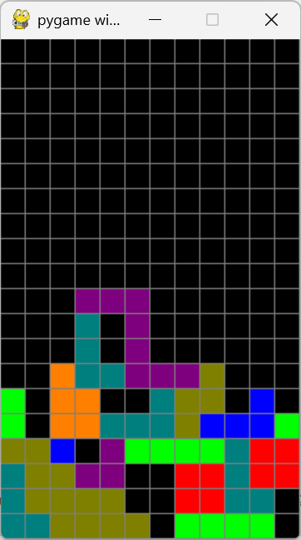
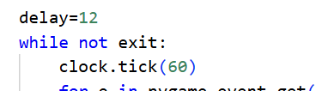

Tu peux maintenant jouer

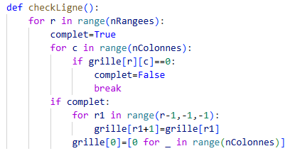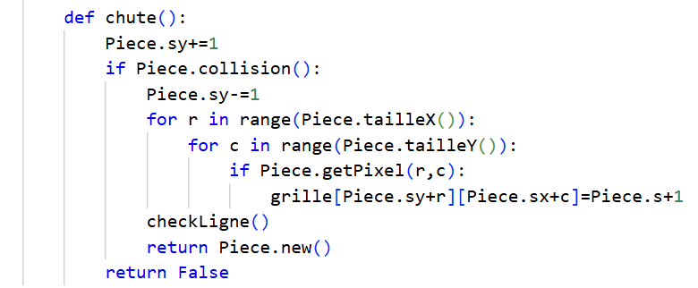
Crée une nouvelle fonction checkLigne()
place cette fonction avant la classe Piece
Rempli de 0 la ligne du sommet de la grille
Vérifie chaque ligne
Si une case est vide la ligne n’est pas complète
Si la ligne est complète on fait tomber toutes les lignes au-dessus
Appelle la fonction checkLigne()dans la méthode chute() juste avant de créer la nouvelle pièce

